Service médias de Travail.Suisse, edition du 5 février 2019

Théâtre Forum „I Girl I Boy I Phone“:
A la recherche de son identité dans un monde multiculturel

« La recherche identitaire des jeunes gens au temps de la globalisation, de la numérisation et de la migration“ : c’est ainsi que l’on peut résumer le thème de la nouvelle production du Théâtre Forum de Maralam pour les écoles professionnelles. La première phase du projet „I Girl I Boy I Phone est terminée. Les « premières » en Suisse alémanique, en Suisse romande et au Tessin ont connu un grand succès sur scène. Il s’agit maintenant de faire connaître le projet à d’autres écoles. Travail.Suisse, l’organisation faîtière indépendante des travailleurs et travailleuses, en est l’organisation porteuse.

Bruno Weber-Gobet, responsable de la politique de formation, Travail.Suisse

La production du Théâtre Forum „I Girl I Boy I Phone“ emmène dans son voyage les classes participantes des écoles professionnelles pour discuter des questions que se posent les jeunes gens sur leur identité au temps de la globalisation, de la numérisation (industrie 4.0) et de la migration. L’accent est mis sur les différentes représentations masculines et féminines auxquelles sont confrontés les jeunes gens aujourd’hui dans leur environnement familial, scolaire, professionnel, religieux et social. Le projet prend tout particulièrement en considération la réalité du racisme alimentée par les questions de migration et d’intégration et aussi par la grande capacité de diffusion des médias sociaux.

Succès des „premières“

Le projet du Théâtre Forum a été conduit dans les trois régions linguistiques. Bien que tous les trois projets reposent sur les mêmes fondements, l’adaptation du Théâtre Forum au contexte linguistique régional des jeunes a nécessité auprès de chaque « régie régionale » un travail de recherche intensif auprès des jeunes sur place. La forte participation des apprenant-e-s au Théâtre Forum comme les retours : « Le Théâtre Forum déclenche quelque chose. Les apprenant-e-s en parlent encore après une semaine », montrent que le projet touche une corde sensible chez les jeunes. Cela est bien compréhensible du fait que les apprenant-e-s dans les écoles professionnelles représentent des nationalités très diverses. Pour donner un exemple, on peut mentionner une représentation à laquelle ont participé environ 80 apprenant-e-s issus de 14 nationalités.

Le Théâtre Forum: de quoi s’agit-il?

Le Théâtre-Forum est une forme particulière de théâtre mettant l’accent sur l’interaction. Les scènes thématisent des conflits et les participant-e-s sont encouragés à intervenir activement par rapport à ce qui se passe sur scène et faire part de leurs propositions pour résoudre les conflits en jouant. L’expérience a montré que ce processus d’expérimentation concrète de solutions est captivant et libérateur – on rit beaucoup – pour les participant-e-s. Pour la préparation et le débriefing, du matériel didactique et pédagogique accompagne le Théâtre Forum. Alors que le Théâtre Forum se veut holistique comprenant les émotions et les aspects esthétiques, le matériel de préparation et de débriefing apporte une connaissance plus théorique, analytique et prospective du thème en question. Cela permet une réflexion approfondie et vaste sur la thématique abordée.

Le projet se poursuit

Pour 2019, déjà quatre écoles professionnelles ont décidé de présenter le projet du Théâtre Forum „I Girl I Boy I Phone“.
- Le centre de formation d’Arbon du 18.02.19 au 22.02.19,
- le Centre Professionnel du Nord Vaudois (CPNV) à Lausanne du 18.02.19 au 21.02.19 et
- le „Centro Professionale Lugano-Trevano (CPT)“ du 11.03.19 au 15.03.19.
- le Centre jurassien d'enseignement et de formation (CEJEF), Division technique ä Porrentruy du 01.04.19 au 05.04.19

Le projet de Théâtre Forum „I Girl I Boy I Phone“ est porté par Travail.Suisse en partenariat avec la Conférence suisse des directrices et directeurs d’écoles professionnelles (CSD) et l’Association suisse pour l’enseignement de la culture générale (SVABU).
La Confédération via le Secrétariat d’Etat à la formation, à la recherche et à l‘innovation (SEFRI) soutient la production. Education 21 et l’association de l’industrie des machines Swissmem soutiennent la poursuite du projet.

Le Theater Maralam met en oeuvre le projet en Suisse alémanique, le CCN-théâtre du Pommier en Suisse romande et le teatro pan en Suisse italienne.

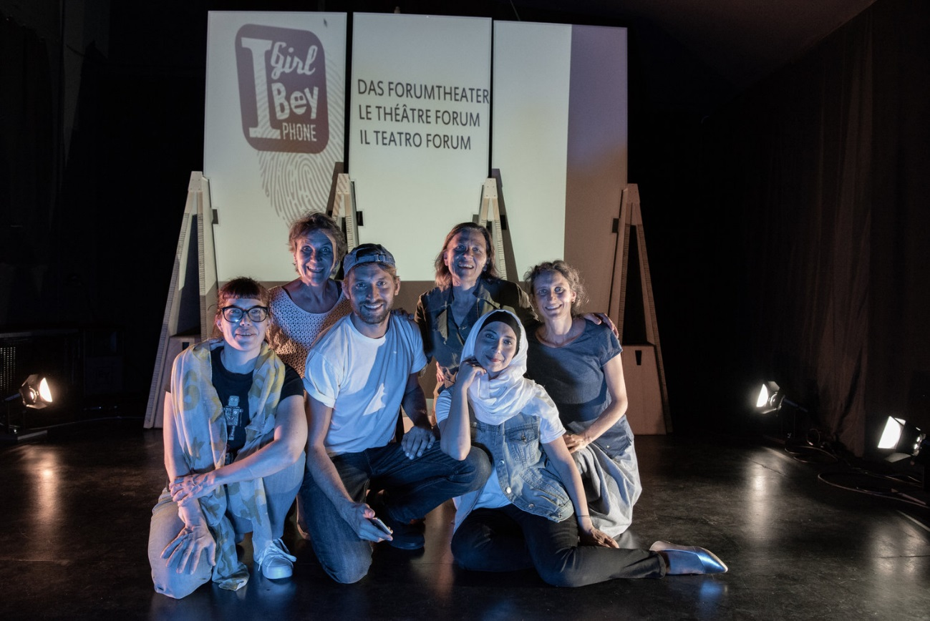

L’équipe de langue italienne du projet

Travail.Suisse, Hopfenweg 21, 3001 Berne, Tel. 031 370 21 11, info@travailsuisse.ch,
www.travailsuisse.ch

https://www.igirlboyphone.ch/#/berufsfachschule-bbb/
https://www.igirlboyphone.ch/#/cpln/
https://www.igirlboyphone.ch/#/cpt-lugano-trevano/
https://www.igirlboyphone.ch/
http://www.teatro-pan.ch/didattica/progetti-scuole/80-igirliboyiphone; https://www.aargauerzeitung.ch/aargau/kanton-aargau/igirl-iboy-iphone-bei-diesem-mitmachtheater-sind-smartphones-erwuenscht-131922461

